Nama : Hitana Rifa Pranaja
NIM : 2225250077
Kelas : 3A
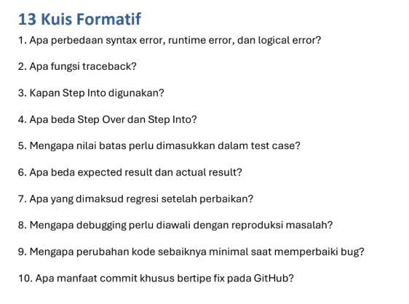
Jawab:
- Syntax error adalah kesalahan penulisan kode, runtime error adalah kesalahan saat program dijalankan, sedangkan logical error adalah kesalahan logika yang membuat hasil tidak sesuai harapan.
- Traceback berfungsi menunjukkan urutan pemanggilan fungsi dan lokasi terjadinya error.
- Step Into digunakan untuk menelusuri kode di dalam fungsi yang dipanggil secara bertahap.
- Step Over menjalankan fungsi tanpa menelusuri isi fungsinya, sedangkan Step Into masuk ke dalam fungsi untuk memeriksa setiap langkahnya.
- Nilai batas perlu dimasukkan dalam test case untuk memastikan program menangani nilai tepat di sekitar batas dengan benar.
- Expected result adalah hasil yang diharapkan, sedangkan actual result adalah hasil yang benar-benar diperoleh.
- Regresi adalah munculnya kembali kesalahan lama atau kesalahan baru setelah kode diperbaiki.
- Debugging diawali dengan reproduksi masalah agar kesalahan dapat diamati kembali dan penyebabnya lebih mudah ditemukan.
- Perubahan kode sebaiknya minimal agar perbaikan lebih terarah dan mengurangi risiko munculnya bug baru.
- Commit bertipe fix digunakan untuk mencatat perbaikan bug sehingga riwayat perubahan kode lebih jelas dan mudah ditelusuri.

